Klasa VII A I VII B- Język niemiecki- 01.06.2020r- Urszula Kociołczyk

Temat: Das Possessivpronomen - zaimek dzierżawczy
W dzisiejszej lekcji nauczymy się poprawnie odmieniać oraz używać w zdaniach zaimki dzierżawcze.
1. :
Zaimek dzierżawczy odpowiada na pytanie czyj? czyja? czyje?
Dla każdej osoby(gramatycznej) ma własną formę:
ich - mein (mój)
du - dein (twój)
er - sein (jego)
sie - ihr (jej)
es - sein (jego)
wir - unser (nasz)
ihr- euer (wasz)
sie - ihr (ich)
Sie - Ihr (Pani, Pana, Państwa)
W języku niemieckim nie tworzy się uniwersalnej formy "swoje", która istnieje w języku polskim. Zawsze należy podać odpowiedni zaimek dzierżawczy.

Podobnie jak w języku polskim odmienia się przez rodzaje i przypadki (w języku niemieckim 4) wg poniższej tabelki:
r. męski r. żeński r. nijaki liczba mnoga
Nominativ kto?co? mein meine mein meine
Genitiv czyj?czyje? meines meiner meines meines
Dativ komu?czemu? meinem meiner meinem meiner
Akkusativ kogo?co? meinen meine mein meine

Ustalenie poprawnej formy zaimka dzierżawczego:
Dziękuję za Pana pomoc!
1. Na począku należy określić osobę:
pomoc (czyją) -> Pana -> 3. os. l.mn. -> Ihr
2. Następnie rodzajnik rzeczownika:
die Hilfe - rodzaj żeński
3. Na końcu przypadek, do którego należy odmienić zaimek dzierżawczy:
Dziękuję za kogo?co? (pomoc) -> Akkusativ -> końcówka -e wg tabelki
Dziękuję za Pana pomoc! - Danke für Ihre Hilfe

Jak duża jest Twoja rodzina?
Twój/Twoja - Ty-> 2. os. l.poj. - dein
die Famile - rodzaj żeński
rodzina kto? co? Nominativ-> końcówka -e
Jak duża jest Twoja rodzina? - Wie groß ist deine Famile?

Widzę mojego przyjaciela.
mój (przyjaciel) -> 1 os. l.poj -> mein
der Freund - rodzaj męski
widzę kogo? co?(przyjaciela) -> Akkusativ -> końcówka -en
Widzę mojego przyjaciela. - Ich sehe meinen Freund.
2. PRZYKŁADOWE ZDANIA:
- Danke für Ihre Hilfe! - Dziękuję za Pana pomoc!
- Wie groß ist deine Famile? - Jak duża jest Twoja rodzina?
- Ich sehe meinen Freund. - Widzę mojego przyjaciela.
- Deine Mutter heißt Maria. - Twoja mama nazywa się Maria.
- Ihr Hund ist braun. - Jej pies jest brązowy.
- Meine Eltern wohnen in Berlin. - Moi rodzice mieszkają w Berlinie.
- Ist das deines Bruders Jacke? - Czy to kurtka Twojego brata?
- Nein, das ist meiner Schwester . - Nie, mojej siostry.
- Er gibt das seiner Freundin. - On da to swojej (jego) dziewczynie.

Klasa VII A I VII B- Język niemiecki- 03.06.2020r- Urszula Kociołczyk

Temat: Zaimki wskazujące

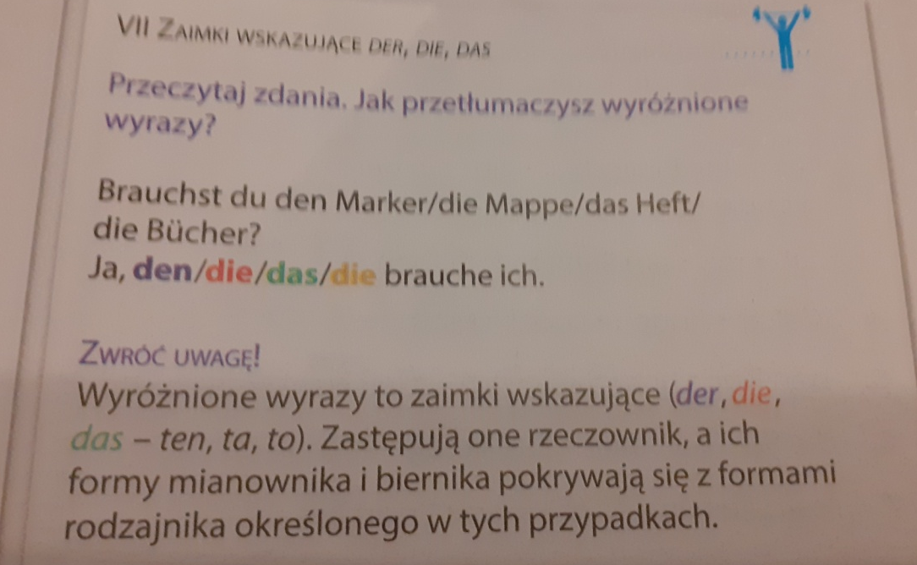
Ich habe eine Tasche gekauft. Die ist echt super!
(Kupiłam torebkę. Ona jest naprawdę świetna!)

